Городской округ город Выкса

МУНИЦИПАЛЬНОЕ БЮДЖЕТНОЕ ДОШКОЛЬНОЕ ОБРАЗОВАТЕЛЬНОЕ УЧРЕЖДЕНИЕ

Детский сад комбинированного вида 7 «Золотая рыбка»

607060, г. Выкса ул. Корнилова зд. 97, 8(83177) 3-55-11

Электронная почта: zolotaya-fish7@yandex.ru

**«Россия – Родина моя»**

Творческий проект

**Россия – Родина моя!**

Подготовил: Воспитатель Балабина К. Н.

Выкса

2025

**ОГЛАВЛЕНИЕ**

cтр.

1. ВВЕДЕНИЕ 2-3
2. ОСНОВНАЯ ЧАСТЬ
3. Работа со словарями. 4-5
4. Основные сведения о России. 5-14
5. Стихи о Родине, о России для детей. 15-16
6. ЗАКЛЮЧЕНИЕ. 17
7. СПИСОК ЛИТЕРАТУРЫ. 18-19
8. ПРИЛОЖЕНИЕ. 20-23

**ВВЕДЕНИЕ**

Россия! Русь! Земля святая,  
Что от Москвы и до окраин,  
Леса, моря, поля и реки,  
Для нас всегда ты и навеки,  
Наш дом родной, ты мой причал,  
Здесь я любил, страдал, мечтал,  
Чтоб ты жила, страна родная,  
В согласье, мире, процветая.  
Валентина Гердун

Родина – это самое главное, что есть у человека. У каждого из нас Родина своя – дом, двор, семья, город, страна. Но она – самое родное и дорогое, единственное. Это то место, куда хочется вернуться даже через много лет. Это место, с которым связаны приятные и тёплые воспоминания, место, с которым связаны лучшие моменты жизни, где спокойно и радостно.

Наша Родина – это дом, где мы живём, это город Курган, страна Россия, которую мы любим и ценим!

**Цель проекта:** расширить знания о Родине, о России как о родной стране, воспитывать патриотические чувства на примере литературных произведений, устного народного творчества.

**Задачи проекта:**

1.Изучить теоретический материал по данной теме.

2

2. Узнать происхождение слова «Родина», найти синонимы к этому слову.  
3. Найти основные сведения о нашей Родине - России.

4.Познакомиться с произведениями устного народного творчества по теме проекта.  
5. Найти стихи, песни о России.

6. Подготовить выступление «Россия – Родина моя!»

**Методы:**

1.Чтение источников сети Интернет, научной литературы по теме исследования.  
2. Беседа с мамой, папой, родственниками.

3

**ОСНОВНАЯ ЧАСТЬ**

1. **Работа со словарями**

**Родина –** место рождения человека, его происхождения; родная страна, Отечество; страна, в которой человек родился и гражданином которой является; место происхождения.

Первоначально родиной являлось только то пространство, которое сейчас называется *малая родина*: небольшие человеческие группы, рода, племена, небольшие народы оседали на небольшой территории и осваивали её. Позже эти небольшие группы укрупнялись, превращаясь в народ в полном смысле этого слова, и образовывали большую родину.

Родина рассматривается как многоуровневое пространственное объединение. В этом смысле под родиной понимается определённая территория. Масштабы пространства, ассоциированного с родиной, могут быть различны: от конкретного места, где человек родился и вырос (регион, населённый пункт, местность), до страны, государства, гражданином которого он является. В [Словаре](https://ru.wikipedia.org/wiki/%D0%A2%D0%BE%D0%BB%D0%BA%D0%BE%D0%B2%D1%8B%D0%B9_%D1%81%D0%BB%D0%BE%D0%B2%D0%B0%D1%80%D1%8C_%D0%B6%D0%B8%D0%B2%D0%BE%D0%B3%D0%BE_%D0%B2%D0%B5%D0%BB%D0%B8%D0%BA%D0%BE%D1%80%D1%83%D1%81%D1%81%D0%BA%D0%BE%D0%B3%D0%BE_%D1%8F%D0%B7%D1%8B%D0%BA%D0%B0" \o "Толковый словарь живого великорусского языка) [В. И. Даля](https://ru.wikipedia.org/wiki/%D0%94%D0%B0%D0%BB%D1%8C,_%D0%92%D0%BB%D0%B0%D0%B4%D0%B8%D0%BC%D0%B8%D1%80_%D0%98%D0%B2%D0%B0%D0%BD%D0%BE%D0%B2%D0%B8%D1%87" \o "Даль, Владимир Иванович)  под родиной понимается родимая земля; в широком смысле слова — это земля, государство, где кто родился, в узком смысле — конкретный населённый пункт, город или деревня. В. Н. Телия считает, что под родиной следует понимать, во-первых, страну, где человек родился и гражданином которой он является (*большая родина*), во-вторых, место рождения человека (*малая родина*). Ж. Б. Есмурзаева понимает под родиной родную страну, родную землю, место, где человек родился и где живут его близкие.

В ряде случаев под родиной понимается место постоянного проживания лица или его родственников.

4

**Синонимы слова «Родина»:** место рождения, мать, родной край, родные места, Отечество, родная земля, отчий край, родная страна, колыбель, родная сторона, родная сторонка, Отчизна, родные палестины, прародина, родные пределы, край отцов, родные осины, Родина-мать, близкая сердцу, край родной, край, матерь, семейство, начало, рождение, источник.

1. **Основные сведения о России.**

Россия занимает территорию площадью в 17 миллионов квадратных километров, что превышает размеры [Австралии](https://wikiway.com/australia/) или Антарктиды. Россия почти в 2 раза больше Канады, США и Китая.

Соседи страны: Китай и Северная Корея на юго-востоке, Азербайджан, Грузия, Монголия и Казахстан на юге, Беларусь, Латвия, Норвегия, Эстония и Финляндия на западе. Российский анклав, Калининградская область, граничит с Литвой и Польшей.

На востоке страна омывается Охотским, Японским, Беренговым морями и Беренговым проливом; на севере — морем Лаптевых, Баренцевым, Чукотским, Карским и Восточно-Сибирским морями; на юге — Азовским и Чёрным морями; на западе — Балтийским морем и Финским заливом.

Крупнейшие российские реки: Обь, Волга, Енисей, Лена и Амур. Самые большие озёра страны: Байкал, Ладожское, Онежское и Каспийское море.

Европейская и азиатская части страны разделены Уральскими горами, самая высокая из которых — гора Народная (1895 метров).

5

От Уральского хребта и до Приморского края расположена Сибирь, разделённая реками Енисей и Лена на три природные области. На юге азиатской части поднимаются Алтайские горы, высочайшая точка которых — гора Белуха (4056 метров). На востоке от Алтайских гор расположены Саяны, Прибайкалье и Забайкалье. Далее, в сторону Тихого океана, начинается горная система Дальнего Востока, наивысшая точка которой и в целом азиатской части — вулкан Ключевская Сопка (4750 метров) находится на полуострове Камчатка. На юге России возвышаются горы Северного Кавказа, венчаемые Эльбрусом (5642 метра), самой высокой точкой не только России, но и Европы.

Территория страны делится на 4 природных пояса и 11 природных зон. Дальний север — зона арктических пустынь. Южнее, в Субарктике, раскинулись тундра и лесотундра. Умеренный пояс больше чем наполовину занят тайгой. На остальной его части находятся зоны смешанных лесов, лесостепи, степи, полупустыни и пустыни. На Черноморском побережье Кавказа расположена субтропическая зона, составляющая всего 0,05% от площади страны.

В России создано более 100 заповедников, 40 природных и 35 национальных парков.

Достопримечательности

Даже за несколько поездок невозможно осмотреть все достопримечательности России, от обилия которых у самого опытного путешественника голова пойдёт кругом.

6

Помочь туристам сориентироваться может Список объектов Всемирного наследия ЮНЕСКО, 27 мест из которого находятся в России:

* Кремль и Красная площадь — самые известные и узнаваемые символы России. Кремль, олицетворение российской государственности, не только крупнейшая крепость Европы, являющаяся памятником истории, но и рабочее место президента РФ, а также место проведения важных мероприятий и торжеств;
* исторический центр Санкт-Петербурга и относящиеся к нему памятники;
* исторический и культурный центр «Соловецкие острова» — мужской монастырь с трагической судьбой (Архангельская область);
* Ферапонтов монастырь, знаменитый своими фресками, созданными в 1502 году (село Ферапонтово Вологодской области);
* архитектурный ансамбль Кижского погоста — уникальные деревянные церкви и колокольня (республика Карелия, недалеко от города Медвежьегорска);
* памятники Новгорода и его окрестностей, в том числе Новгородский Детинец с редчайшими квадратными церквями;
* белокаменные памятники Суздаля и Владимира;
* Церковь Вознесения XVI века, расположенная в селе Коломенское Московской области — первый каменный шатровый храм в России, выстроенный в честь рождения Ивана IV (Грозного);
* Троице-Сергиева Лавра — крупнейший православный мужской монастырь России (Сергиев Посад, Московская область);

7

* леса республики Коми — самые большие девственные леса Европы;
* самое глубокое на планете озеро — Байкал, являющееся также крупнейшим резервуаром пресной воды;
* вулканы Камчатки (30 действующих и около 300 потухших);
* Сихотэ-Алинский природный биосферный заповедник — место обитания соболя, амурских тигров, норки и других редких животных (Приморский край);
* Золотые горы Алтая (Алтайский и Катунский заповедники, плоскогорье Укок);
* Убсунурская котловина — место обитания 80 видов млекопитающих, в том числе внесённых в Красную книгу снежного барса (ирбиса) и аргали (архара), а также 350 видов птиц (республика Тыва);
* Кавказский природный заповедник;
* Казанский кремль — самая северная точка мусульманской цивилизации, уникальное сочетание татарского и русского архитектурных стилей;
* Куршская коса — песчаная коса с уникальным природным ландшафтом, аналогов которому нет в мире (Калининградская область);
* Крепость Карын-Кала VIII века, старый город Дербента и его уникальная двойная оборонительная стена (республика Дагестан);
* остров Врангеля, на котором находится самое большое в мире количество берлог белых медведей и крупнейшие в Арктике птичьи базары и лежбища моржей (Чукотский Федеральный округ);
* Новодевичий монастырь (Москва);

8

* исторический центр Ярославля;
* Геодезическая дуга Струве — 34 каменных куба, врытых в землю и служащих для определения параметров нашей планеты (остров Гогланд, Ленинградская область);
* Плато Путорана с многочисленными водопадами и озёрами (Красноярский край);
* Ленские столбы — отвесные голые скалы высотой более 100 метров, возраст которых более 400 тысяч лет (республика Саха);
* архитектурно-исторический ансамбль Булгар (республика Татарстан).

Традиционными местами паломничества туристов являются Москва и Санкт-Петербург с их всемирно известными музеями, церквями, монастырями, дворцами и парками. Отправляясь в Санкт-Петербург, не стоит забывать про его прекрасные пригороды: Царское Село, Петергоф, Павловск и Ломоносов. Также из Северной столицы удобно отправиться в поездку по Карелии и на остров Валаам.

Посетив Москву, постарайтесь побывать и в её окрестностях: городах Чехове, Клину и Серпухове, сёлах Абрамцево, Архангельском и Остафьево.

Один из популярных туристических маршрутов — «Золотое кольцо» России, связывающий древнерусские города: Владимир, Сергиев Посад, Переславль-Залесский, Суздаль, Юрьев, Кострому, Ростов и Ярославль.

9

Русский Север — Архангельская и Вологодская области, где тщательно охраняются образцы национальной деревянной архитектуры и поддерживаются старинные традиции.

Здесь находится настоящий заповедник экотуризма — Карелия.

Поволжье — это Нижний Новгород с его Кремлём и памятниками; это река Волга, круизы по которой дают прекрасную возможность увидеть и полюбить красоты средней полосы России.

Государственное устройство и общие сведения

В состав Российской Федерации (РФ) входят 85 равноправных субъектов — 22 республики, 9 краёв, 46 областей, 3 города федерального значения (Москва, Санкт-Петербург и Севастополь), 1 автономная область (Еврейская) и 4 автономных округа.

Россия — демократическое, федеративное государство, главой которого является президент. Законодательную власть осуществляет Федеральное Собрание, состоящее из двух палат — Совета Федерации и Государственной Думы. Исполнительная власть принадлежит правительству, возглавляемому премьер-министром.

В России проживает 146 миллионов человек, что выводит страну на девятое место в мире по численности населения.

Российская Федерация — светское государство, в Конституции которого закреплено право гражданина на любое вероисповедание.

10

Из всех религиозных конфессий самой многочисленной является православная, жители России исповедуют также ислам, буддизм, католицизм, иудаизм и другие религии.

В стране живут представители более 160 национальностей, из них русских 82%, татар — 4%, украинцев — 3%.

Крупнейшие города России, население которых более миллиона человек: Москва (столица РФ), Санкт-Петербург, Новосибирск, Екатеринбург, Нижний Новгород, Казань, Челябинск, Самара, Волгоград, Омск, Уфа, Ростов-на-Дону.

Государственный язык страны — русский.

**Государственные символы России** — установленные [федеральными конституционными законами](https://ru.wikipedia.org/wiki/%D0%A4%D0%B5%D0%B4%D0%B5%D1%80%D0%B0%D0%BB%D1%8C%D0%BD%D1%8B%D0%B9_%D0%BA%D0%BE%D0%BD%D1%81%D1%82%D0%B8%D1%82%D1%83%D1%86%D0%B8%D0%BE%D0%BD%D0%BD%D1%8B%D0%B9_%D0%B7%D0%B0%D0%BA%D0%BE%D0%BD_%D0%A0%D0%BE%D1%81%D1%81%D0%B8%D0%B9%D1%81%D0%BA%D0%BE%D0%B9_%D0%A4%D0%B5%D0%B4%D0%B5%D1%80%D0%B0%D1%86%D0%B8%D0%B8" \o "Федеральный конституционный закон Российской Федерации) особые отличительные знаки [России](https://ru.wikipedia.org/wiki/%D0%A0%D0%BE%D1%81%D1%81%D0%B8%D1%8F" \o "Россия), олицетворяющие её национальный [суверенитет](https://ru.wikipedia.org/wiki/%D0%A1%D1%83%D0%B2%D0%B5%D1%80%D0%B5%D0%BD%D0%B8%D1%82%D0%B5%D1%82" \o "Суверенитет) и самобытность, несущие определённый идеологический смысл. Таковыми [символами](https://ru.wikipedia.org/wiki/%D0%A1%D0%B8%D0%BC%D0%B2%D0%BE%D0%BB" \o "Символ) являются: государственный [флаг](https://ru.wikipedia.org/wiki/%D0%A4%D0%BB%D0%B0%D0%B3" \o "Флаг), [герб](https://ru.wikipedia.org/wiki/%D0%93%D0%B5%D1%80%D0%B1" \o "Герб) и [гимн](https://ru.wikipedia.org/wiki/%D0%93%D0%B8%D0%BC%D0%BD" \o "Гимн).

В рамках сформировавшейся концепции государственной символики Россия представлена как наследница и правопреемница как [СССР](https://ru.wikipedia.org/wiki/%D0%A1%D0%A1%D0%A1%D0%A0" \o "СССР) (мелодия и некоторые фрагменты текста советского гимна в составе [гимна России](https://ru.wikipedia.org/wiki/%D0%93%D0%B8%D0%BC%D0%BD_%D0%A0%D0%BE%D1%81%D1%81%D0%B8%D0%B8" \o "Гимн России), а также [Красное знамя Вооружённых сил России](https://ru.wikipedia.org/wiki/%D0%97%D0%BD%D0%B0%D0%BC%D1%8F_%D0%92%D0%BE%D0%BE%D1%80%D1%83%D0%B6%D1%91%D0%BD%D0%BD%D1%8B%D1%85_%D1%81%D0%B8%D0%BB_%D0%A0%D0%BE%D1%81%D1%81%D0%B8%D0%B9%D1%81%D0%BA%D0%BE%D0%B9_%D0%A4%D0%B5%D0%B4%D0%B5%D1%80%D0%B0%D1%86%D0%B8%D0%B8" \o "Знамя Вооружённых сил Российской Федерации)), так и [Российской империи](https://ru.wikipedia.org/wiki/%D0%A0%D0%BE%D1%81%D1%81%D0%B8%D0%B9%D1%81%D0%BA%D0%B0%D1%8F_%D0%B8%D0%BC%D0%BF%D0%B5%D1%80%D0%B8%D1%8F" \o "Российская империя) ([двуглавый орёл](https://ru.wikipedia.org/wiki/%D0%93%D0%B5%D1%80%D0%B1_%D0%A0%D0%BE%D1%81%D1%81%D0%B8%D0%B8" \o "Герб России) и [российский триколор](https://ru.wikipedia.org/wiki/%D0%A4%D0%BB%D0%B0%D0%B3_%D0%A0%D0%BE%D1%81%D1%81%D0%B8%D0%B8" \o "Флаг России)).

11

На территории России расположены 11 часовых поясов. В первой часовой зоне (Калининград) разница с московским временем составляет минус 1 час. В 11-м часовом поясе (Камчатка) время опережает московское на 9 часов.Культура

Иностранные путешественники, приезжающие в Россию, стремятся

разгадать феномен «загадочной русской души» и характер людей,

создавших одну из самых богатых и прекрасных мировых культур. Национальный менталитет формировался на основе исторических условий, географии, климата, религии и огромного пространства страны. Одно из самых выдающихся направлений русской культуры — живопись. Неоценимый вклад в культурное развитие России внесли художники Врубель, Левитан, Айвазовский, Брюллов, Серов. Богатейшая коллекция живописного наследия страны хранится в Третьяковской галерее (Москва) и в Эрмитаже (Санкт-Петербург).

Далеко за пределами России известны изделия художественного промысла:

* Гжель — бело-голубая керамика;
* Жостовские и Тагильские расписные металлические подносы;
* Дымковская игрушка — самобытные красочные глиняные забавные поделки;
* Хохлома — деревянная посуда с чёрно-красно-золотистой росписью;
* Каслинское литьё;
* Палехская миниатюра;

12

* Матрёшка — разъёмная деревянная расписная игрушка, состоящая из нескольких куколок разного размера.

Русская литература не только отразила духовное и эстетическое мировоззрение народа, но и стала философией государства. Самые известные писатели России: Достоевский, Толстой, Чехов, Набоков, Тургенев. «Солнцем русской поэзии» называют Александра Пушкина, также россияне чтят таких поэтов, как Лермонтов, Некрасов, Фет, Есенин, Блок.

Русское музыкальное наследие состоит из творчества всемирно известных композиторов: Чайковского, Рахманинова, Глинки, Шостаковича, Прокофьева.

Российский балет, ставший визитной карточкой страны, признан основой балетного искусства.

По всему миру гастролируют такие гранды театрального искусства, как Мариинский театр, Большой и Малый Театры, Театр Российской Армии, МХАТ имени Чехова и другие.

Отдых в России

Каждый желающий может выбрать в России наиболее подходящий для себя вариант отдыха.

* Экскурсионный туризм предлагает множество маршрутов и удовлетворит стремление к познанию России, её истории, быта, культуры и природы.
* Пляжный отдых ждёт туристов на побережьях Чёрного моря (от Анапы до Туапсе и в Сочи), в Приморском крае, на курортах Краснодарского края.
* Оздоровительный туризм развит практически во всех регионах страны.

13

* Курорты Кавказских Минеральных вод (Ессентуки, Кисловодск, Пятигорск, Железноводск) обладают уникальными целебными источниками, восстанавливающими здоровье. Алтайский курорт Белокуриха знаменит
* лечебным микроклиматом, чистой экологией и прекрасной санаторной базой. Оздоровиться помогут бальнеологические курорты Анапы, Аршана (Бурятия), Дарасун (Читинская область), Кульдур (Хабаровский край), Начика (Камчатка), Шмаковка (Приморский край). Отличные грязевые и климатические курорты ждут отдыхающих в Ейске (Краснодарский край), во Владивостокской курортной зоне, в Геленджике, в Калининграде, в Паратунке (Камчатка), в Сочи.
* Активный и экстремальный отдых в России популярен благодаря уникальному природному разнообразию. Любителей зимних видов спорта ждут зимние курорты Сочи, Приэльбрусья, Урала, Алтая, Шерегеша (Кемеровская область). Водный туризм развит на Алтае, Урале, Валдайской возвышенности, Кольском полуострове, в Карелии. Поклонников альпинизма ждут в любом регионе страны, где есть горные системы — на Кавказе, Алтае, Урале, в Красноярском крае и в Приамурье.
* Паломнический туризм даёт возможность верующим людям прикоснуться к православным святыням России, посетить места, связанные со знаменательными историческими событиями: Свято-Троице-Сергиеву лавру, Оптину пустынь, Валаам, Дивеево и другие, не менее важные, монастыри. Многие верующие убеждены, что молитва, принесённая Богу в определённом месте, будет наиболее действенной.
* Автомобильный туризм даст путешественнику прекрасную возможность познакомиться с российской провинцией, с её природным многообразием, посетить любые приглянувшиеся места.

14

1. **Стихи о Родине, о России для детей.**

Много стихотворений, песен, пословиц и поговорок написано о нашей Родине – России. Все авторы гордились своей Родиной, воспевали героизм и мужество своего народа, красоту природы своего края, величие и могущество своей страны. В каждой написанной строчке, каждой мелодии, каждой картине мы видим безграничную любовь к своей Родине.

Вот некоторые стихи для детей.

Владимир Степанов

Если долго-долго-долго  
В самолёте нам лететь,  
Если долго-долго-долго  
На Россию нам смотреть,  
То увидим мы тогда  
И леса, и города,  
Океанские просторы,  
Ленты рек, озёра, горы…

Мы увидим даль без края,  
Тундру, где звенит весна,  
И поймём тогда, какая,  
Наша Родина большая,  
Необъятная страна.

Владимир Степанов

В детском садике узнали  
Мы прекрасные слова.  
Их впервые прочитали:  
Мама, Родина, Москва.

Пролетят весна и лето.  
Станет солнечной листва.  
Озарятся новым светом  
Мама, Родина, Москва.

15

Солнце ласково нам светит.  
Льется с неба синева.  
Пусть всегда живут на свете  
Мама, Родина, Москва!

# Татьяна Бокова

Родина – слово большое, большое!  
Пусть не бывает на свете чудес,  
Если сказать это слово с душою,  
Глубже морей оно, выше небес!  
В нем умещается ровно полмира:  
Мама и папа, соседи, друзья.

Город родимый, родная квартира,  
Бабушка, школа, котенок … и я.

Зайчик солнечный в ладошке,  
Куст сирени за окошком  
И на щечке родинка –  
Это тоже Родина.

# Георгий Ладонщиков

И красива и богата  
Наша Родина, ребята.  
Долго ехать от столицы  
До любой ее границы.

Все вокруг свое, родное:  
Горы, степи и леса:  
Рек сверканье голубое,  
Голубые небеса.

16

ЗАКЛЮЧЕНИЕ.

В процессе работы над проектом ученики узнали ещё больше информации о нашей стране, прочитали много стихотворений разных поэтов про Россию, познакомились с произведениями художественного промысла.

Патриотизм — важное моральное качество, которое проявляется в любви к малой Родине и к стране в целом. Без патриотизма человек не будет уважать Родину, общество и своих близких людей.

Слово «*патриот*» пришло из греческого языка. Так называли людей, родившихся в одном месте. В древнем значении патриот – связующее начало человека и места, где родились, землячество.

Место рождения называют по-разному:

* Родина;
* Отечество;
* Отчизна.

У слов есть общий корень – отец. То есть **Отечество** – земля, где живут отцы (предки). Патриотизм – это чувство, характеризующее отношение к месту своего рождения. Человек не может появиться на свет в разных местах, поэтому логично, что Родина у человека одна.

**Два слова ставят часто рядом:**

* Родина;
* Мать.

17

Наше отечество – наша Родина – матушка Россия. Общего в понятиях очень много. Сложно ответить, почему человек любит мать и Родину. Во время Великой Отечественной войны плакат призывал к защите страны от фашизма. «*Родина-мать зовет!*» – плакат отражал патриотизм жителей страны.

Патриотизм – это особая любовь. Нельзя просто хвастаться своими чувствами к стране.

Важно понимать свою роль в государстве, стремиться приносить пользу. Патриот в трудные времена без раздумий встанет на защиту Родины.

18

СПИСОК ЛИТЕРАТУРЫ.

1.<https://ru.wikipedia.org/wiki/Родина>

2.<https://infourok.ru/proekt-rossiya-rodina-moya-5529216.html>

3. <https://sinonim.org/>

4.<https://rustih.ru/georgij-ladonshhikov-nasha-rodina/>

5.Агапова, И. А. Патриотическое воспитание в школе: научно-популярная литература / И. А. Агапова, М. А. Давыдова. - Москва : Айрис-пресс, 2002. - 224 с. : цв. ил.

6.И. Ю. Фёдорова, М. В. Бодрова Патриотическое воспитание в школе: /МУК Чайковская ЦБС; детская библиотека-филиал № 7; сост. И. Ю. Фѐдорова. - Чайковский: Центральная библиотека, 2005. – 14 с.

19

ПРИЛОЖЕНИЕ 1

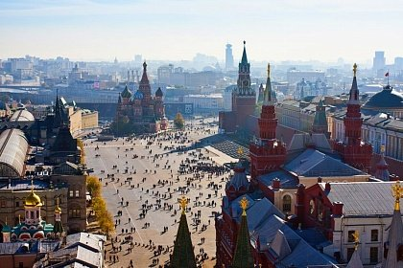 Красная площадь в Москве

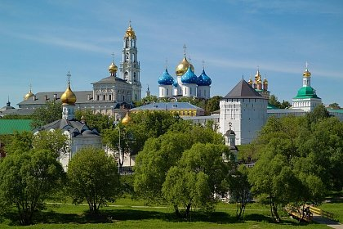 Троице-Сергиева Лавра

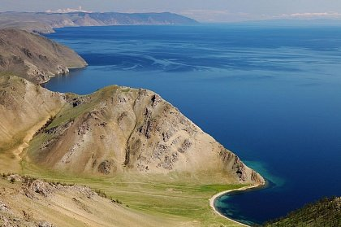Озеро Байкал

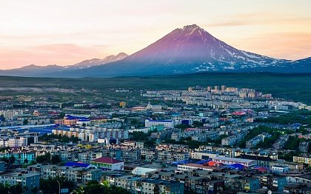

Вулкан Корякская сопка и Петропавловск-Камчатский

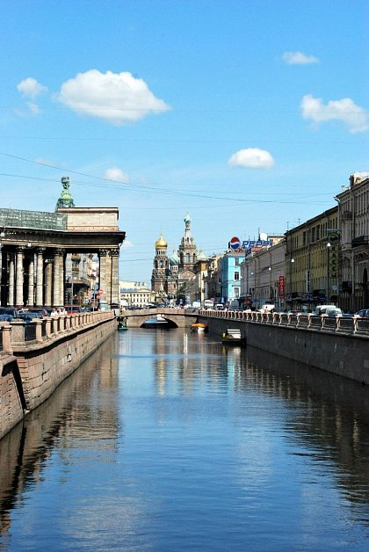Каналы Санкт-Петербурга

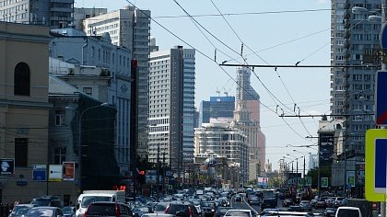Улица Новый Арбат в Москве

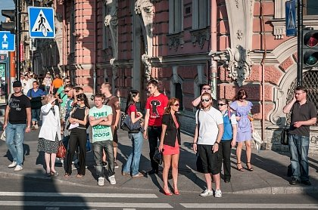Люди на Невском проспекте

Гжель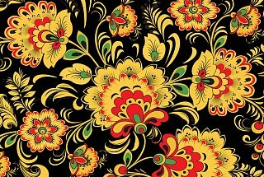Узор хохломы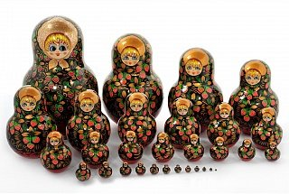Матрешка

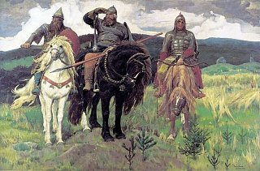"Богатыри" — картина Виктора Васнецова

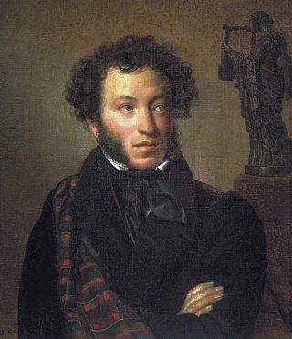Александр Сергеевич Пушкин

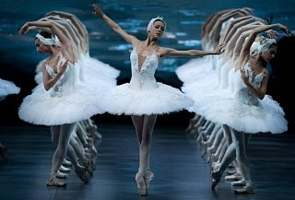Балет «Лебединое озеро» в Большом театре

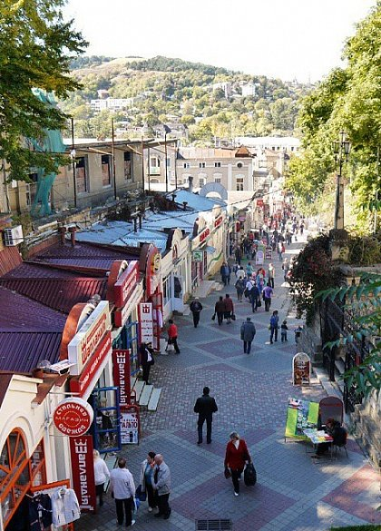Кисловодск